连师院〔2025〕x号

连云港师范学院
科技成果转化实施细则

第一条 为加快推进连云港师范学院科技成果转移转化，规范科技成果使用、处置和收益管理，依据《连云港师范学院科技成果转化管理办法》（连师院〔2025〕x号）规定，结合学校实际，特制定本实施细则。
第二条 在学校学术委员会的领导下，科技处负责管理、组织实施学校科技成果转化，成果转化合同公示、签订和成果所有权变更工作。
第三条 对于学校与校外单位或个人共有的科技成果，须在转化之前签订协议，约定转化方式和价格、支付方式、转化收益分配等内容。
第四条 成果完成人可采用协商定价、第三方评估、挂牌、拍卖等方式进行定价。属于关联交易情形的，应在技术交易市场挂牌交易，或由学校委托有资质的第三方评估机构进行参考价值评估，转让价格不得低于评估价格。
（一）采用协商定价的科技成果转化情况需在学校科技处网站进行公示，公示期为14天。公示无异议后，办理正式转让或许可合同，价格不低于学校用于该专利的申请费、维持费、代理费等。
（二）采用挂牌、拍卖方式定价的科技成果转化合同需由科技处代表学校与技术交易市场签订委托协议，提供挂牌所需文件资料。价格确定后，成果完成人与受让人或者被许可人签订转化合同，并履行合同内容。
（三）采取作价投资方式转化的，且已经分割确权的科技成果，在取得全体共有人同意的情况下，由科技处、完成人共同授权委托的全资公司进行协商确定学校权属部分的价格并在科技处网站公示，价格不低于学校用于该专利的申请费、维持费、代理费等。公示无异议后，由科技处代表学校与授权委托的全资公司办理正式转让合同并进行权属变更，由其作为出资主体代表学校以该科技成果作价投资。
对没有分割确权的科技成果，需先进行确权，约定共有比例、收益分配、费用承担等事宜，再进行作价投资。
第五条 对于公示内容有异议的单位或个人，应以书面形式向科技处提出异议，并就异议内容提供相关说明。科技处针对异议组织专家进行复核，并根据异议内容组织成果完成人及学校有关部门进行处理，将结果书面告知异议申请人。
第六条 成果完成人签订科技成果转化合同前需填写《连云港师范学院科技成果转化审批表》，经所在二级学院审核后，提交科技处进行公示和审批。公示和审批通过后，学校与受让人或者被许可人签订转化合同，成果完成人负责履行合同内容。
第七条 科技成果转化所得的现金收益分配按《连云港师范学院科技成果转化管理办法》执行，成果完成人填写《连云港师范学院科技成果转化现金收益分配审批表》并经所在二级学院审批后，报科技处进行审批和公示。公示无异议后，按照国家有关政策规定进行缴纳个人所得税，并按照规定向税务部门履行备案手续。
第八条 科技成果转化所得股权收益分配按成果完成人制定的科技成果作价投资方案执行。
第九条 当科技成果为专利时，在签订的许可合同中应约定：在专利存续期间，被许可的专利维护费用由被许可人承担。实施许可合同履行期间，出现如下情形之一的，学校有权撤销许可：
（1）被许可方违反合同约定，经催告未予改正和补救的；
（2）专利无法依据合同实施的；
（3）被许可方未按照约定支付许可费的；
（4）其他不宜继续授权的情况。
第十条 学校鼓励成果完成人通过兼职、离岗、在职创业，自行转化或与其他单位共同转化科技成果，具体按照《连云港师范学院科技成果转化管理办法》有关规定执行。
第十一条 本细则未尽事宜按照国家相关法律法规执行，与国家有关规定不一致时，按照国家有关规定执行。
第十二条 本细则自发布之日起实施，由科技处负责解释。
连云港师范学院科技成果转化实施流程如图1所示，科技成果转化方式主要包括：向他人转让该科技成果；许可他人使用该科技成果；以该科技成果作价投资，折算股份或者出资比例等。完成人应根据具体情况选择合适的转化方式。科技成果定价方式包括：协议定价、在技术交易市场挂牌交易、拍卖等方式。完成人应根据具体情况选择合适的定价方式。
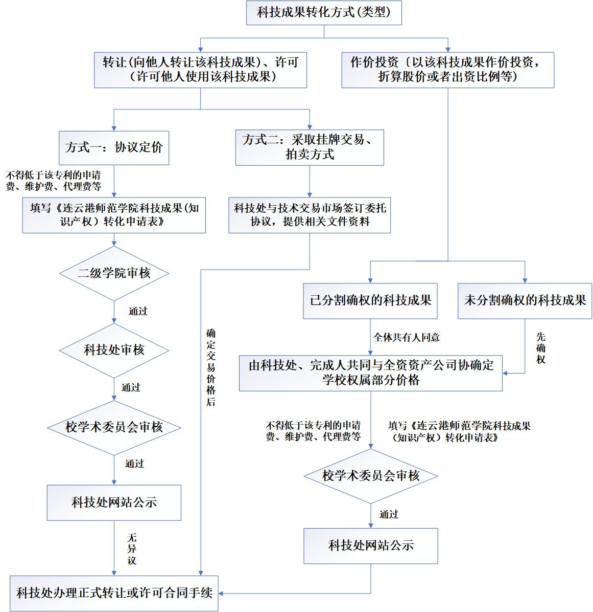
图1 科技成果转化方式
附件：1.连云港师范学院科技成果转化审批表
2.连云港师范学院科技成果转化现金收益分配审批表
3.科技成果转化全体完成人授权同意书

连云港师范学院
2025年x月x日
附件1
连云港师范学院科技成果转化审批表
成果名称及专利号（仅转化专利时填写）
成果类型 |  | □专利 □论文著作 □技术秘密 □软件著作权 □其他
成果完成人 |  | 校内单位 | 受让人或被许可人 |  |  | 是否关联交易 | 价格  （万元）
 |  |  |  |  |  | □是 □否
转化方式 |  | □自行投资 □作价投资 □转让 □许可 □共同实施 □其他
定价方式 |  | □第三方评估 □协商 □挂牌 □拍卖 □其他  注：关联交易只能采取挂牌或第三方评估的方式定价
经办人 |  |  |  | 联系方式
研究团队  责任保证 |  | 1.严格遵守法律及学校有关规定，依法签订、履行合同；  2.合作方具备相应主体资格及履约能力；  3.愿意承担我方风险责任、违约及保密责任；  4.不侵犯他人的知识产权；  5.团队成员中的分配比例已经达成一致；  6.所选择的是否关联交易情况真实有效。  如信息填写不实，本人愿承担由此导致的法律责任。  成果完成人（签字）：  年 月 日
审查意见 | 学院意见 | 负责人（签字）：  年 月 日
审查意见 | 科技处意见 | 负责人（签字）：  年 月 日
审查意见 | 分管校领导意见 | 负责人（签字）：  年 月 日
注：根据转化金额提交相应部门（会议）进行审批（本表一式三份）。

附件2
科技成果转化全体完成人授权同意书

经全体成果完成人协商，一致同意由 （身份证号： ）负责 （成果名称，如为专利，请写出专利名称及专利号）科技成果的转化工作（转化类型：□专利权转让；□实施许可；□专利申请权转让；□其他 ）。
全体成果完成人知晓并同意向 公司（□转让/□普通/□独占/□排他许可）该项科技成果。
序号 | 完成人 | 身份证号 | 本人及亲属与受让单位之间  是否存在关联 | 签字
1 |  |  |  不存在   存在 何种关系：
2 |  |  |  不存在   存在 何种关系：
3 |  |  |  不存在   存在 何种关系：
4 |  |  |  不存在   存在 何种关系：
5 |  |  |  不存在   存在 何种关系：

年 月 日

附件3
连云港师范学院科技成果转化现金收益分配审批表
合同名称
成果完成人 |  |  |  | 校内单位
转化方式 |  |  转让  许可 其他__________
到款金额 |  | 万元 |  | 申请奖励 | 万元
奖励人员  （当人员较多时可另附表） |  | 序号 | 姓名 | 工号 | 奖励金额（万元）
 |  | 1
 |  | 2
责任保证：
1.严格遵守《中华人民共和国民法典》及连云港师范学院有关规定，依法分配奖酬金；
2.成果全体共有人的分配金额已达成一致；
3.如有争议，自行协商处理。

成果完成人（签字）：
年 月 日
审查意见 | 学院意见 | 负责人（签字）：  年 月 日
审查意见 | 科技处  意见 | 负责人（签字）：  年 月 日
备注：
注：如有中介费用，成果完成人应当在备注中说明（本表一式三份）。

连云港师范学院校长办公室 2025年x月x日印发

